论文阅读
题目：
Robust Patch-Based HDR Reconstruction of Dynamic Scenes

概要：
在本篇论文中，提供了一种新的从不同曝光度照片来构建HDR的方法，和以前的工作一样，本算法是以某曝光度的照片基准，并且包含了其他不同曝光度照片的信息。这种算法较之之前别的算法在能耗和效率上有很大的改进，此外对于物体运动和照相机抖动可以很好地解决。

本算法的结果不仅会直接计算出HDR图像对应的数值，也会重构“均衡的”（aligned）曝光结果并且将其整合到结果中。

3. 算法内容：
3.1 框架：
对于一个给定的N个不同曝光度的LDR图像的集合，我们希望以其中的一个图像L_{ref} 为基准重构HDR图像H，并且H能够包含N种曝光度图像的信息。定义第k个曝光度的响应曲线为l_{k}(H)。此外，我们取一个基于双向相似度（BDS）的度量标准，使其最小意味着l_{k} 和l_{k}(h) 中的每一块像素应该一一对应。
于是有如下等式（Eq.1 the HDR image synthesis equation）：
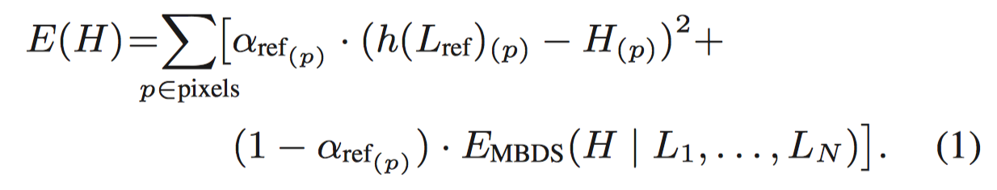
前一部分保证H在曝光良好的情况下和h(L_{ref}) 很接近，后一部分保证曝光较少部分的图像质量，α_{ref}是权重因子，E_{MBDS}是调整后的BDS。

通过定义一个能耗函数，使得HDR图像H的每个曝光n和所有该曝光度下的输入图像尽可能相像，由此可以得到E_{MBDS}
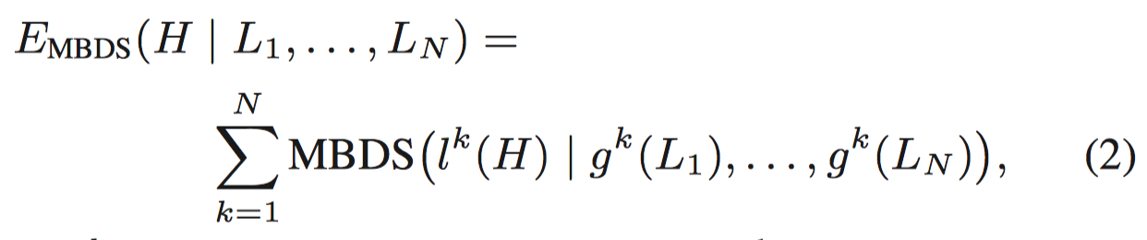

3.2 最优化：
为了使得等式1最优化，对于l^{k}(h) 我们引入辅助变量I_{k}，I_{k} 是由H在第k个曝光度下得到的LDR图像，于是可以通过Eq1和Eq2转化得到以下Eq3：
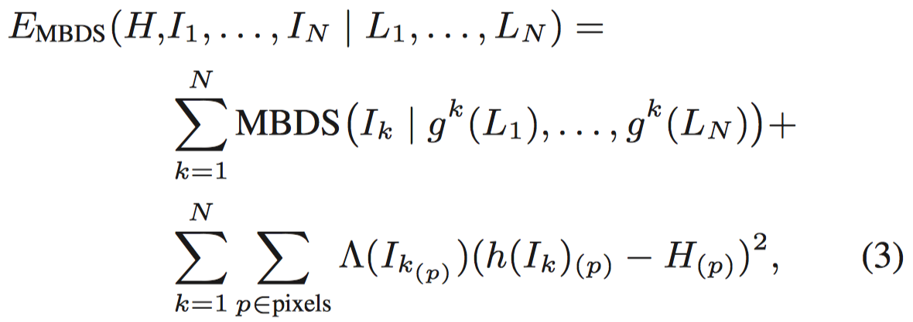
将Eq3加入到Eq1中，我们最后得到Eq4，也是算法的核心：
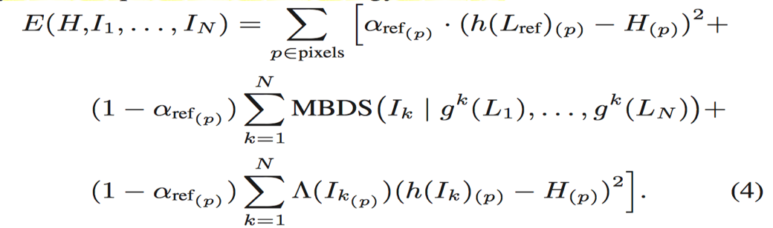

3.3 算法步骤：
将I₁~I_{N}最小化，并且通过标准的HDR整合过程整合得到结果H˜。
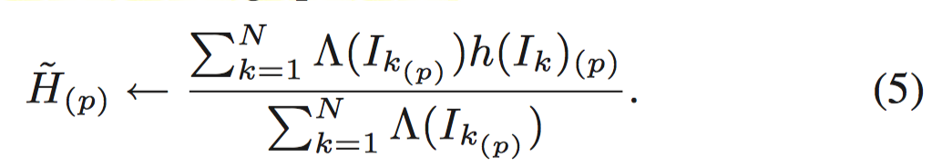
为了匹配L_{ref}，我们拒绝直接来自H的输入，并且加上权重因子α_{ref}，得到如下结果：
算法执行完成之后，解压产生结果图像，并开始下一轮迭代。
算法真正结束后，不仅有目标HDR，并且有不同曝光度的“均衡图像”I₁～I_{N}。（见3.2）

4. 实现细节：
4.1 图像预处理：
如果LDR图像是JPEG等非线性格式，选择合适的相机响应函数来将其转化成线性空间。之后一个γ = 2.2的gamma曲线会被应用到输入的L_{1，}… ,L_{N}的线性数据，这是因为本算法中通过比较像素块来计算不同，而线性空间无法很好地反映人们看到的东西。
通过预处理后，最终的构造结果在黑暗部分有更好的表现。

4.2 查找与选择：
在查找过程中，对于第一次迭代中I₁~I_{N}的初始值，取如下值：对于第k个曝光度，I_{k} ← g_{k}(L ref ).
因为是多次迭代的缘故，初始值的选择并没有那么重要。
对于MBDS每个曝光度k的，我们的在源图像的曝光度g^{k}(L_{q}) 上进行上述的多次迭代，以此作为MBDS在I_{k}等级上的目标输入。
双定向查找对于源图像的每个曝光q产生了两个“最近相邻域（nearest neighbor field，NNF）”，一个为一致性服务，一个为完整性服务。、

在选择过程中，一致性NNF以图像处理的standard way进行相加；完整性NNF则是将各个调整后的曝光度相加并求平均。最终结果是上述两者相加并施以相应的权重因子，并得出新的I_{k}，此步骤会在N张源图像上重复进行。

4.3 HDR合并：
为了加速算法的收敛，如果有明显的不协调，在合并过程中，应该在Eq6中避免混淆ref图像和其他源图像，于是将Eq6近似估计为如下形式
权重因子α基于参考源图像L_{ref}，如下图所示，在本论文中，分别取0.1和0.9为合法的最小值V_{min}/最大值V_{max}。α⁺关注低曝光度下较亮的图像，而α⁻关注高曝光度下较暗的图像
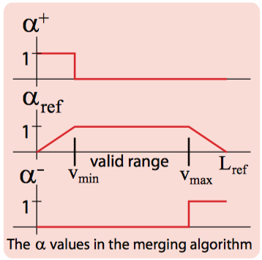
所以曝光度低于参考图像时，该源图像就不会对α⁺覆盖的部分产生大的影响，反之亦然。
于是有：
(1 – α_{ref}(p) )(α⁺(p) + ˜H⁺(p) + α⁻ (p) ˜H⁻(p) ) ≈ (1 – α_{ref}(p) )˜H.

与基于光学流的算法不同，本算法生成的均衡图像I₁, . . . , I_{N}无需一致性检查即可收敛，并且能用任何标准步骤来进行合并；并且不同于其他去鬼影算法用某一个图像来剔除信息，我们的算法是在最优配置的过程中帮助进行收敛。

